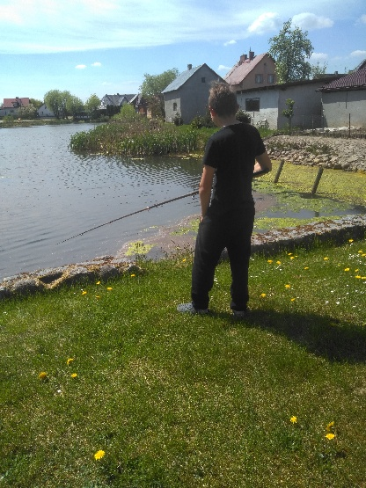
Moja pasja
Moją największą pasją jest łowienie ryb. Idę nad jezioro. Jest tam pięknie - ptaki śpiewają ryby, podskakują w wodzie. Jak złowię rybę, jestem bardzo zadowolony i szczęśliwy. Zawsze każda ryba dla mnie jest ładna i podziwiam ją. Nad jeziorem mogę się wyciszyć i podziwiać przyrodę.
Jak wracam do domu z rybami, to mama przygotowuje dobrą rybę i razem z rodziną apetycznie ją zjadamy.
Mam nadzieję, że zawsze będzie to moja pasja, ponieważ mam z tego dużo przyjemności i satysfakcji. Mogę opowiadać o niej kolegom. Zachęcam wszystkich do łowienia ryb.

Arek

